**บทที่ 4**

**ผลการวิเคราะห์ข้อมูล**

ผลการศึกษาและการทดลอง การพัฒนาระบบสารสนเทศงานบุคลากร กรณีศึกษา : โรงเรียนสระขุดดงสำราญวิทยา อำเภอชุมพลบุรี จังหวัดสุรินทร์ เพื่อนำเสนอข้อมูลจากระบบที่พัฒนาขึ้น มีผลการดำเนินงาน และการวิเคราะห์ข้อมูล ซึ่งได้แสดงเป็นลำดับ ดังนี้

1. ผลการพัฒนาระบบสารสนเทศงานบุคลากร กรณีศึกษา : โรงเรียนสระขุดดงสำราญวิทยา อำเภอชุมพลบุรี จังหวัดสุรินทร์

2. ผลการวิเคราะห์คุณภาพของระบบสารสนเทศงานบุคลากร กรณีศึกษา : โรงเรียนสระขุดดงสำราญวิทยา อำเภอชุมพลบุรี จังหวัดสุรินทร์

**ผลการการพัฒนาระบบสารสนเทศงานบุคลากร**

1. ผู้ศึกษาได้การพัฒนาระบบสารสนเทศงานบุคลากร กรณีศึกษา : โรงเรียนสระขุดดงสำราญวิทยา อำเภอชุมพลบุรี จังหวัดสุรินทร์ จากผลการศึกษาได้ดังนี้

1.1 หน้าหลักของเว็บไซต์ประกอบด้วยข้อมูลพื้นฐานของโรงเรียนสระขุดดงสำราญวิทยาและระบบบุคลากรที่พัฒนาขึ้น ซึ่งแสดงดังภาพที่ 13



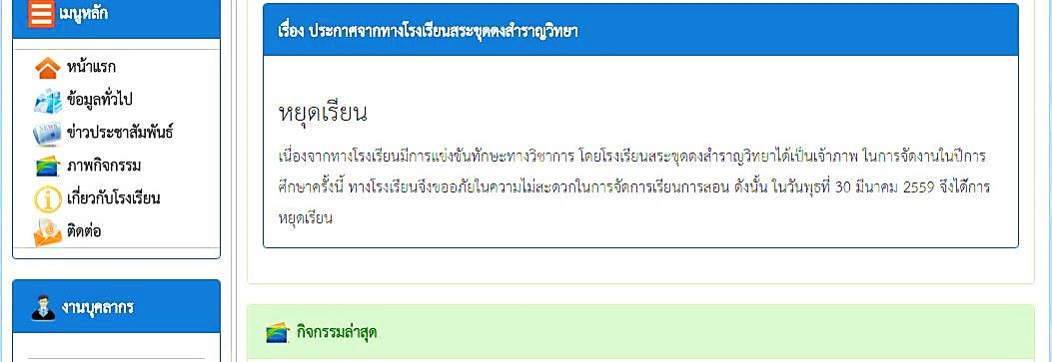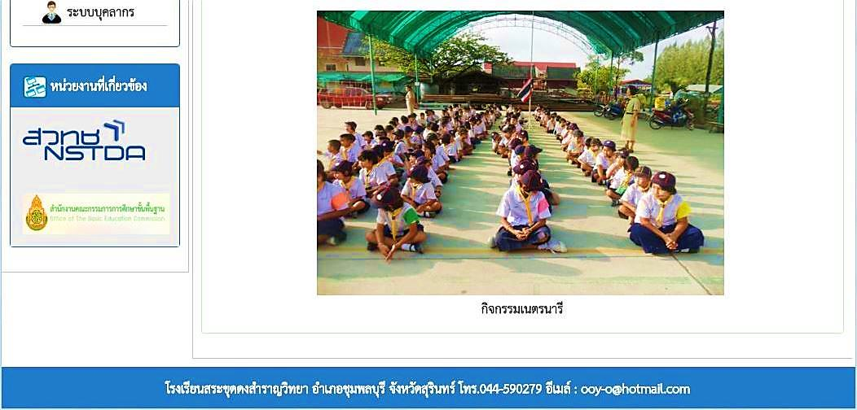

**ภาพที่ 13** แสดงหน้าหลักของเว็บไซต์

ระบบบุคลากรที่พัฒนาขึ้นจะแบ่งผู้ใช้งานของระบบบุคลากรโรงเรียนสระขุดดงสำราญวิทยา ได้ 2 กลุ่ม คือ ผู้ดูแลระบบ และบุคลากร

1.2 หน้าล็อกอินเข้าสู่ระบบบุคลากรของผู้ดูแลระบบ ซึ่งแสดงดังภาพที่ 14

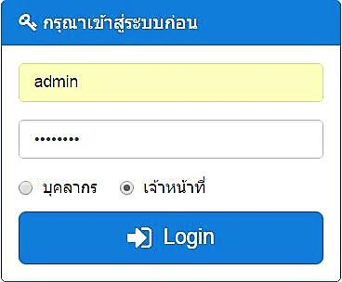

2. กดปุ่มเข้าสู่ระบบเพื่อทำการเข้าสู่หน้าหลักของโปรแกรม

2. กดปุ่มเข้าสู่ระบบเพื่อทำการเข้าสู่หน้าหลักของโปรแกรม

**ภาพที่ 14** แสดงหน้าล็อกอินเข้าสู่ระบบของผู้ดูแลระบบ

1.3 หน้าจอหลักของระบบบุคลากร ในส่วนของผู้ดูแลระบบ เมนูประกอบไปด้วย หน้าแรก บุคลากร การลา เงินเดือน การฝึกอบรม การศึกษา เครื่องราชอิสริยาภรณ์ ความผิดทางวินัย รหัสผ่าน และออกจากระบบ ซึ่งแสดงดังภาพที่ 15



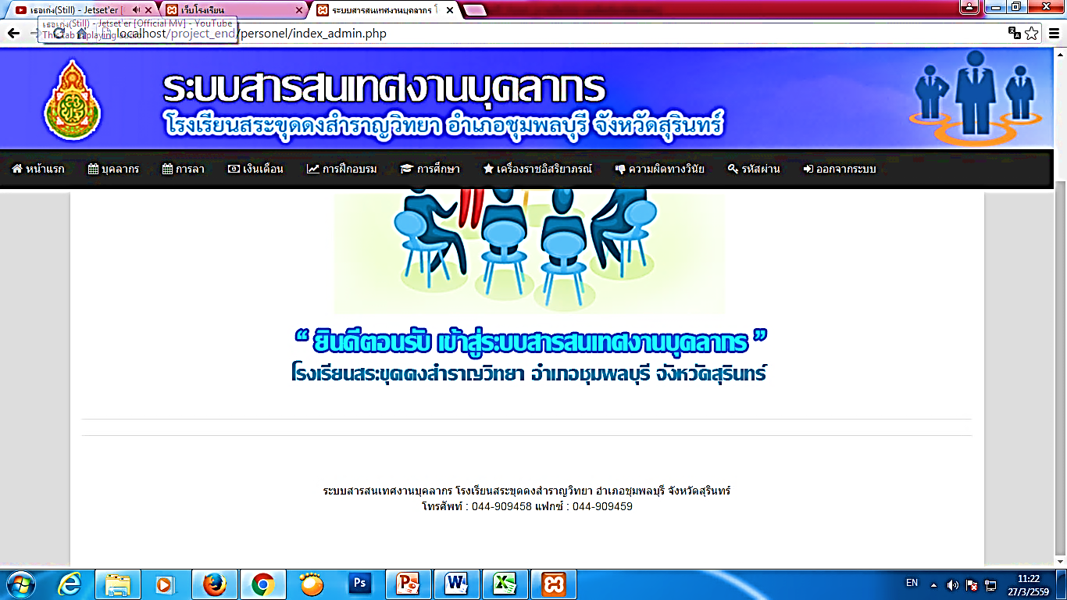

**ภาพที่ 15** แสดงหน้าหลักของระบบบุคลากรในส่วนของผู้ดูแลระบบ

1.4 หน้าจอข้อมูลบุคลากร ในส่วนของผู้ดูแลระบบ สามารถค้นหารหัสตำแหน่ง

หรือชื่อบุคลากร หรือวันที่เริ่มลาถึงวันสิ้นสุดการบุคลากร หรือเลือกประเภทการลา สามารถเพิ่ม ลบ แก้ไขข้อมูลบุคลากร พิมพ์รายงานบุคลากรแต่ละคน และสามารถพิมพ์รายงานข้อมูลบุคลากรทั้งหมดได้ ซึ่งแสดงดังภาพที่ 16

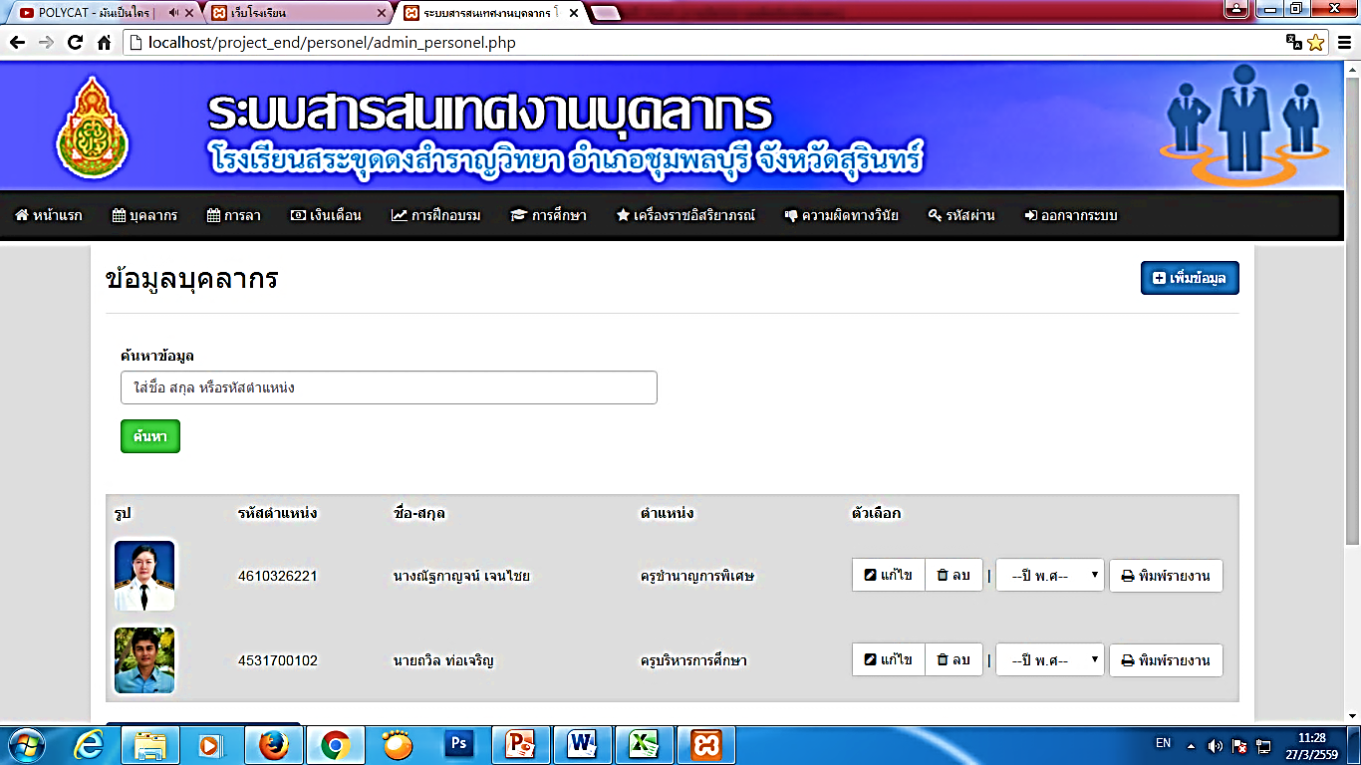

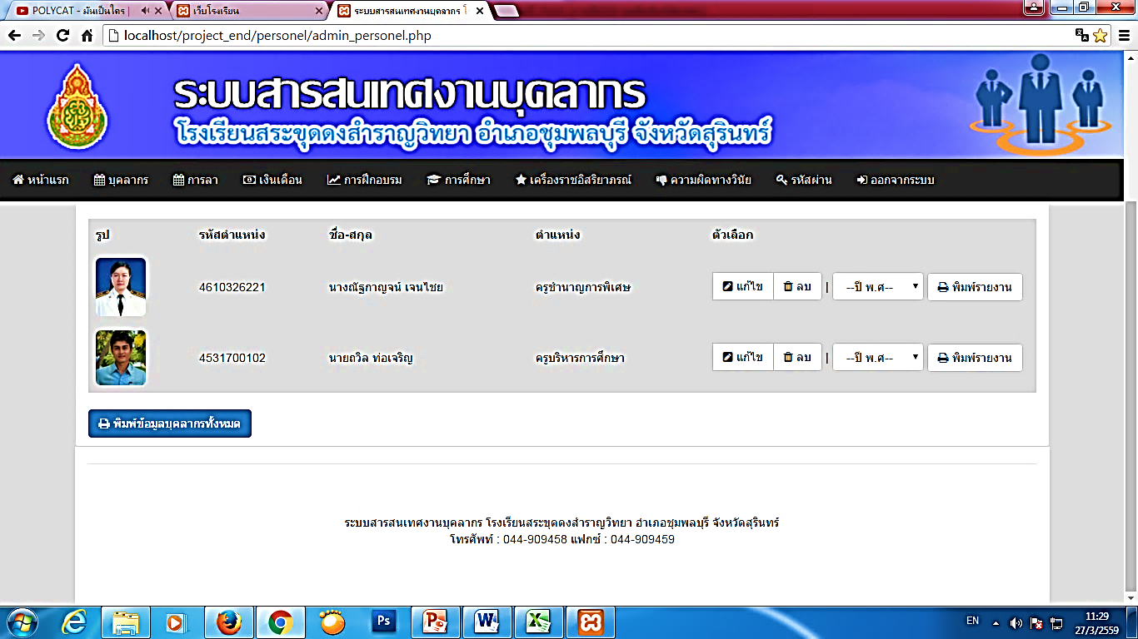

**ภาพที่ 16** แสดงหน้าข้อมูลบุคลากรของผู้ดูแลระบบ

1.5 หน้าจอการเพิ่มข้อมูลบุคลากร ผู้ดูแลระบบต้องทำการเพิ่มข้อมูลบุคลากร ซึ่งแสดงดังภาพที่ 17

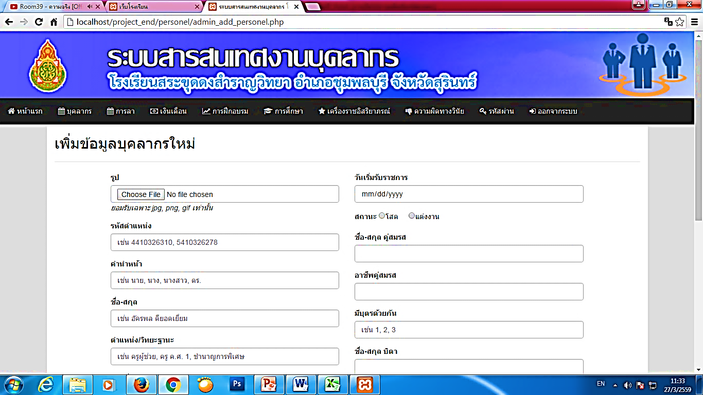

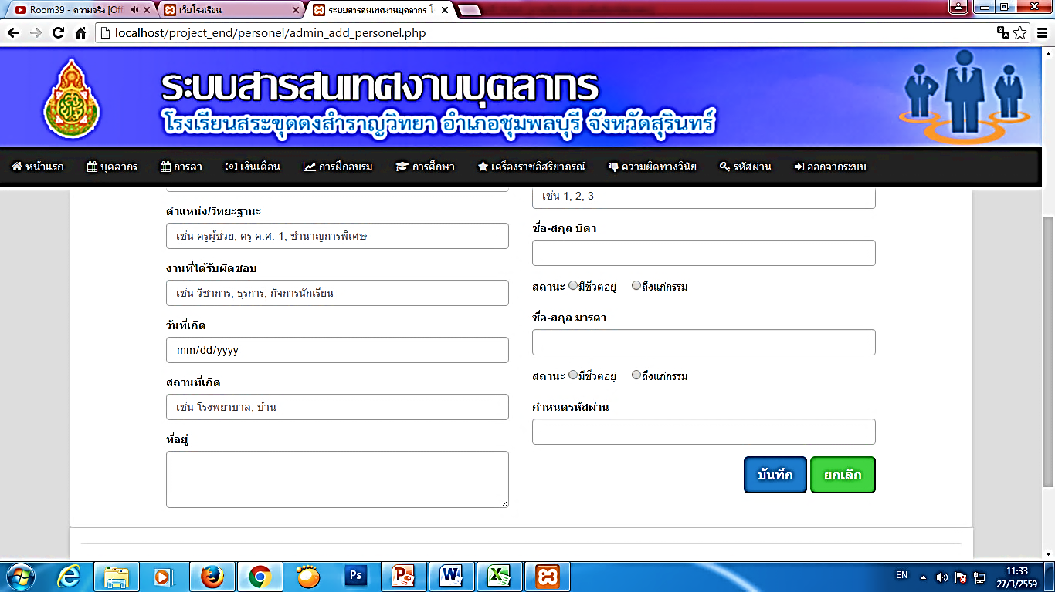

**ภาพที่ 17**  แสดงหน้าการเพิ่มข้อมูลบุคลากรของผู้ดูแลระบบ

1.5 หน้าจอการแก้ไขข้อมูลบุคลากร ผู้ดูแลระบบสามารถแก้ไขข้อมูลบุคลากรได้ ซึ่งแสดงดังภาพที่ 18

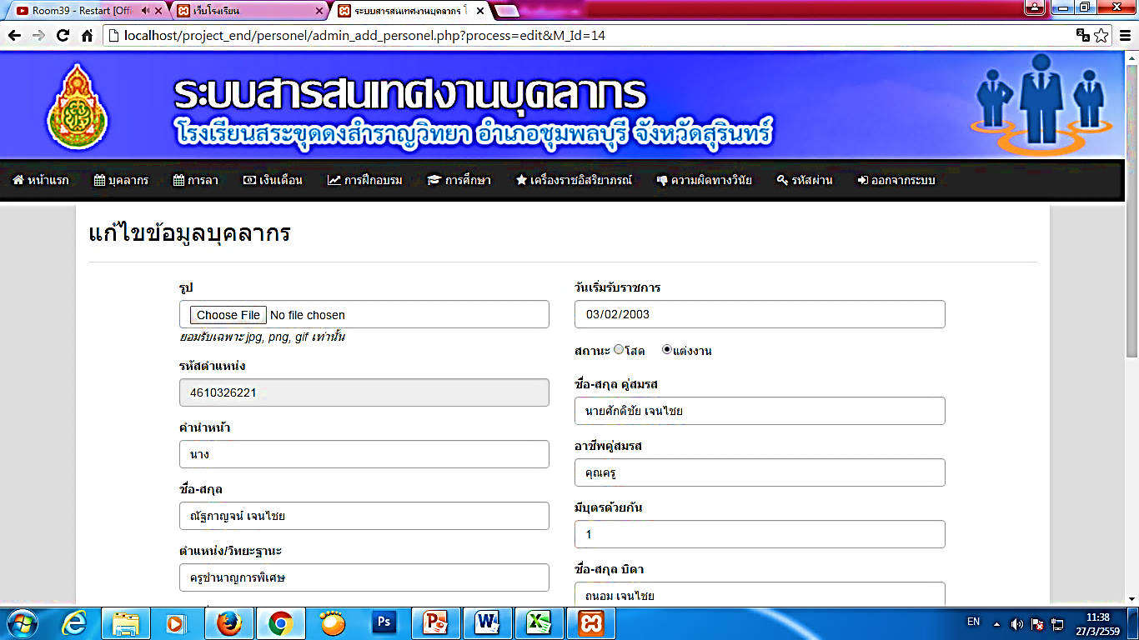

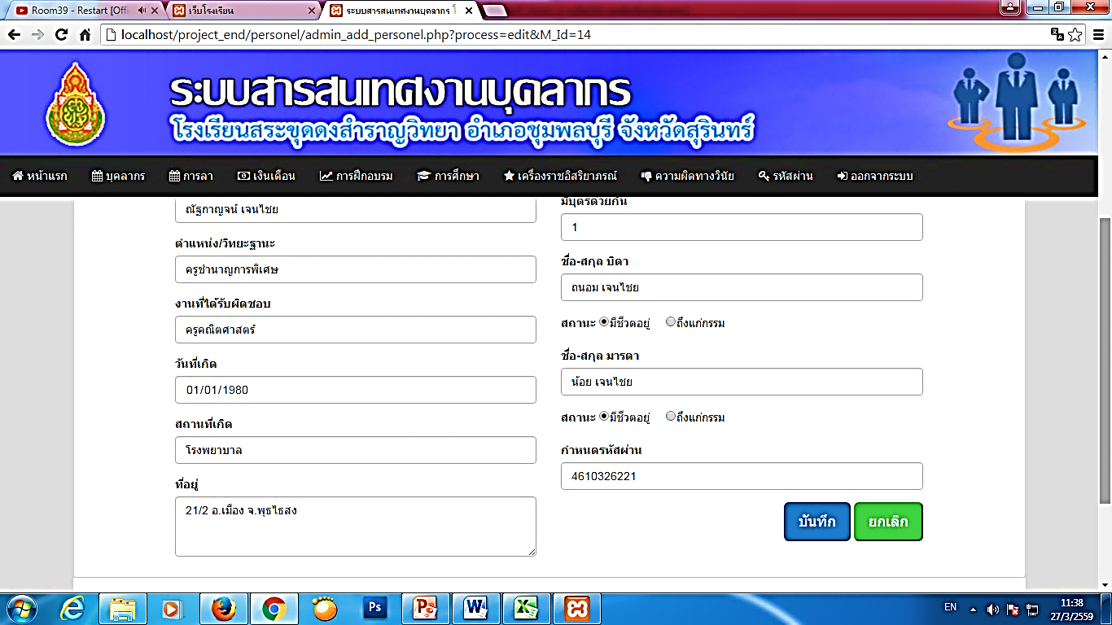

**ภาพที่ 18**  แสดงหน้าการแก้ไขข้อมูลบุคลากรของผู้ดูแลระบบ

1.5 หน้าจอรายงานข้อมูลบุคลากร ซึ่งแสดงดังภาพที่ 19

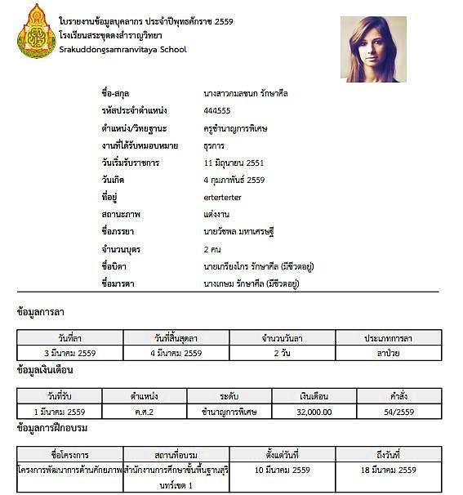

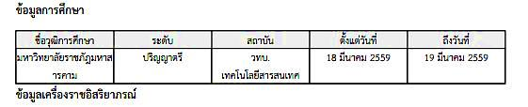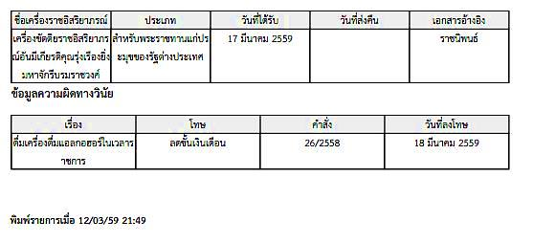

**ภาพที่ 19** แสดงหน้ารายงานข้อมูลบุคลากรของผู้ดูแลระบบ

1.6 หน้าจอรายงานข้อมูลบุคลากรทั้งหมด ซึ่งแสดงดังภาพที่ 20

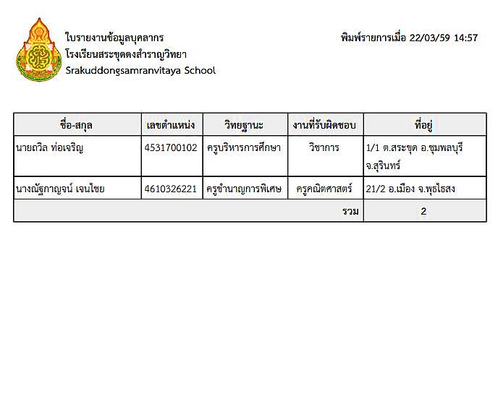

**ภาพที่ 20** แสดงหน้าข้อมูลบุคลากรทั้งหมดของผู้ดูแลระบบ

1.7 การพัฒนาระบบ หน้าล็อกอินเข้าสู่ระบบ (Login) ส่วนของบุคลากร ซึ่งจะแสดงดังภาพที่ 21

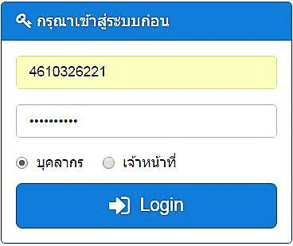

**ภาพที่ 21** แสดงหน้าล็อกอินเข้าสู่ระบบของบุคลากร

1.8 หน้าจอหลักของระบบบุคลากรจะไปประกอบไปด้วยข้อมูลพื้นฐานของบุคลากร เมนูประกอบไปด้วย หน้าแรก การลา ข้อมูลเงินเดือน ข้อมูลฝึกอบรม การศึกษา เครื่องราชอิสริยาภรณ์ ความผิดทางวินัย เปลี่ยนรหัสผ่าน ออกจากระบบ และพิมพ์รายงาน ซึ่งจะแสดงดังภาพที่ 22

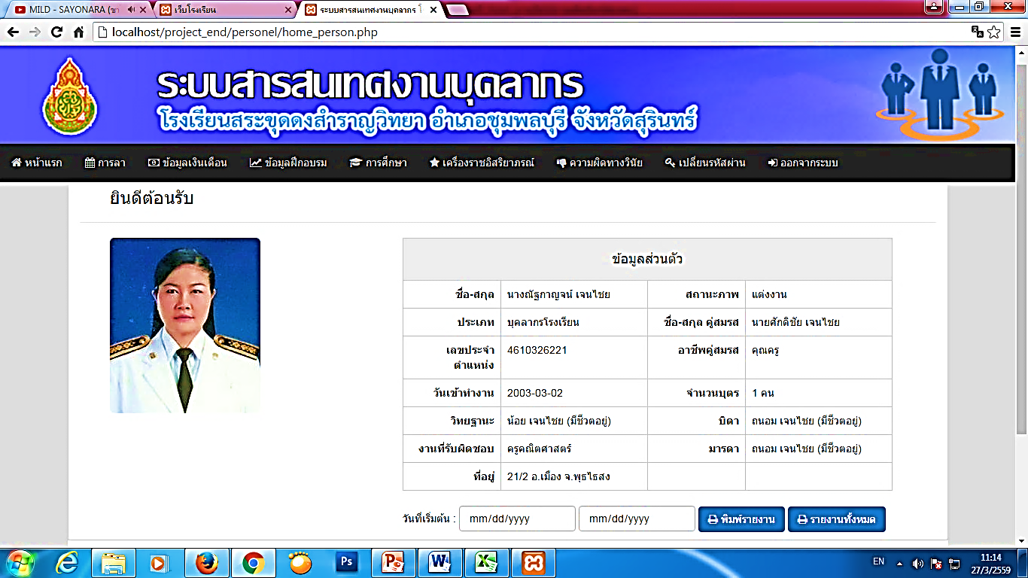

**ภาพที่ 22** แสดงหน้าหลักของระบบบุคลากรในส่วนของบุคลากร

1.9 ข้อมูลการลา บุคลากรสามารถค้นหา ตั้งแต่วันที่เริ่มลาถึงวันที่สุดสิ้นการลา คลิกที่ปุ่ม ค้นหา เพื่อดูข้อมูลการลา ซึ่งจะแสดงดังภาพที่ 23

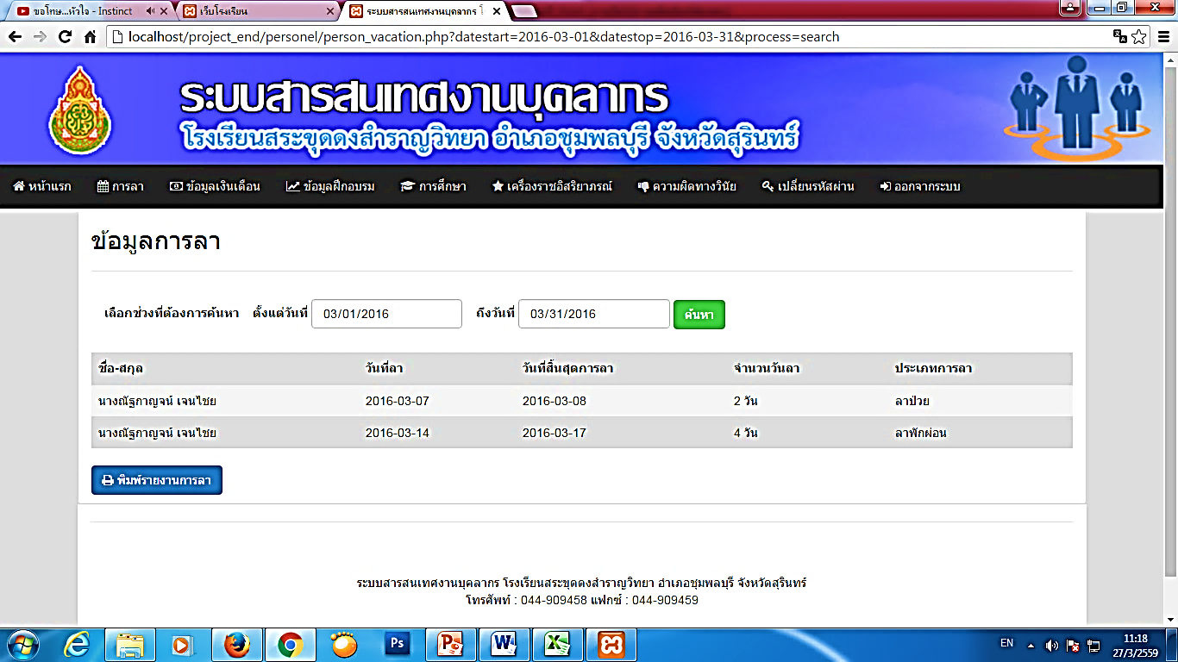

**ภาพที่ 23** แสดงหน้าข้อมูลการลาของบุคลากร

1.10 รายงานข้อมูลการลา บุคลากรคลิกที่ปุ่ม พิมพ์รายงานบุคลากร หน้ารายงานข้อมูล การลา แสดงชื่อ-สกุล เลขตำแหน่ง วิทยฐานะ งานที่รับผิดชอบ ที่อยู่ ประเภทการลา ตั้งแต่วันที่เริ่มลาถึงวันที่สิ้นสุดการลา จำนวนวันลาและวันเดือนปี เวลาที่พิมพ์รายงาน ซึ่งจะแสดงดังภาพที่ 24

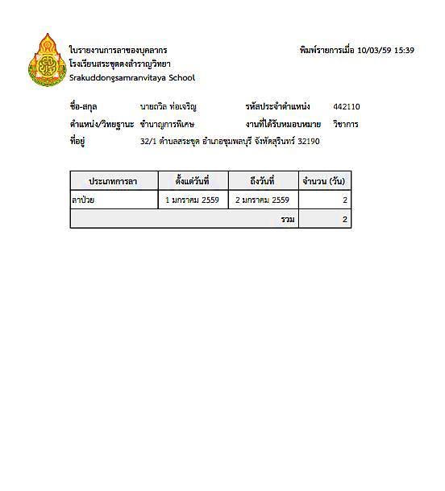

**ภาพที่ 24** แสดงหน้ารายงานข้อมูลการลาของบุคลากร

**ผลการวิเคราะห์คุณภาพของการพัฒนาระบบสารสนเทศงานบุคลากร**

ผู้ศึกษานำระบบสารสนเทศงานบุคลากร กรณีศึกษา : โรงเรียนสระขุดดงสำราญวิทยา อำเภอชุมพลบุรี จังหวัดสุรินทร์ ที่พัฒนาขึ้นนำเสนอผู้เชี่ยวชาญ จำนวน 5 คน พิจารณาเพื่อประเมินโดยใช้แบบประเมินคุณภาพของระบบสารสนเทศงานบุคลากร กรณีศึกษา : โรงเรียนสระขุดดงสำราญวิทยา อำเภอชุมพลบุรี จังหวัดสุรินทร์ ดังแสดงในตารางที่ 16

**ตารางที่ 16** ผลการประเมินคุณภาพ

|  |  |  |  |
| --- | --- | --- | --- |
| รายการประเมิน | ผลการประเมิน | | |
| $$\overline{x}$$ | SD. | ระดับคุณภาพ |
| **ด้านฟังก์ชั่นการทำงานของระบบ (Functional Test)** | | | |
| 1. ความเหมาะสมของระบบล็อกอิน,ล็อกเอาท์ | 4.80 | 0.45 | ดีมาก |
| 2. ความเหมาะสมของระบบสมาชิก | 4.80 | 0.45 | ดีมาก |
| 3. ความเหมาะสมของระบบการลา | 4.60 | 0.55 | ดีมาก |
| 4. ความเหมาะสมของระบบข้อมูลเงินเดือน | 4.40 | 0.55 | ดี |
| 5. ความเหมาะสมของระบบข้อมูลฝึกอบรม | 4.60 | 0.55 | ดีมาก |
| 6. ความเหมาะสมของระบบการศึกษา | 4.60 | 0.55 | ดีมาก |
| 7. ความเหมาะสมของระบบเครื่องราชอิสริยาภรณ์ | 4.40 | 0.55 | ดี |
| 8. ความเหมาะสมของระบบความผิดทางวินัย | 4.20 | 0.45 | ดี |
| 9. ความเหมาะสมของระบบรายงาน | 4.80 | 0.45 | ดีมาก |
| **รวม** | **4.58** | **0.05** | **ดีมาก** |
| **ด้านผลลัพธ์ที่ได้จากโปรแกรม (Result Test)** | | | |
| 1. ความถูกต้องในการเพิ่ม ลบ แก้ไขข้อมูล | 4.60 | 0.55 | ดีมาก |
| 2. ความถูกต้องของการเชื่อมโยงหน้าเว็บ | 4.40 | 0.55 | ดี |
| 3. ความถูกต้องของผลลัพธ์ในการทำงานในแต่ละโมดูล | 4.60 | 0.55 | ดีมาก |
| 4. ความถูกต้องของการกำหนดสิทธิผู้ใช้ | 4.80 | 0.45 | ดีมาก |
| 5. ความถูกต้องของการตรวจสอบการเข้าใช้งานของสมาชิก | 4.40 | 0.55 | ดี |
| 6. ความถูกต้องน่าเชื่อถือโดยรวมของระบบ | 4.40 | 0.55 | ดี |
| **รวม** | **4.53** | **0.04** | **ดีมาก** |
| **ตารางที่ 16** (ต่อ) ผลการประเมินคุณภาพ | | | |
| **ด้านความปลอดภัย (Security Test)** | | | |
| 1. ความเหมาะสมของการกำหนดกลุ่มผู้ใช้ | 5.00 | 0.00 | ดีมาก |
| 2. ความเหมาะสมของการเข้าถึงข้อมูลของผู้ใช้ | 4.00 | 0.00 | ดี |
| 3. ความเหมาะสมของการรักษาความปลอดภัย | 4.80 | 0.45 | ดีมาก |
| **รวม** | **4.60** | **0.26** | **ดีมาก** |
| **ด้านคู่มือการใช้งานระบบ (Documentation)** | | | |
| 1. คู่มือมีความสอดคล้องกับระบบงาน | 4.40 | 0.55 | ดี |
| 2. เนื้อหาในคู่มือมีความชัดเจน เข้าใจง่าย | 4.40 | 0.55 | ดี |
| 3. รูปภาพในคู่มือมีความชัดเจน เข้าใจง่าย | 4.80 | 0.45 | ดีมาก |
| 4. ความเหมาะสมขนาดตัวอักษร สี อ่านง่าย | 4.40 | 0.55 | ดี |
| 5. ความเหมาะสมของการจัดรูปแบบคู่มือการใช้งาน | 4.80 | 0.45 | ดีมาก |
| **รวม** | **4.54** | **0.06** | **ดีมาก** |
| **โดยรวม** | **4.56** | **0.11** | **ดีมาก** |

จากตารางที่ 16 พบว่าผู้เชี่ยวชาญมีความคิดเห็นต่อระบบสารสนเทศงานบุคลากร กรณีศึกษา : โรงเรียนสระขุดดงสำราญวิทยา อำเภอชุมพลบุรี จังหวัดสุรินทร์ โดยรวมอยู่ในระดับดีมาก ( $\overline{x}$ = 4.56, S.D. = 0.11) เมื่อพิจารณารายด้านพบว่า มีความคิดเห็นในระดับดีมากตามลำดับ คือ ด้านความปลอดภัย อยู่ในระดับดีมาก ($\overline{x}$ = 4.60, S.D. = 0.26) ด้านฟังก์ชันการทำงานของระบบ อยู่ในระดับดีมาก ($\overline{x}$ = 4.58, S.D. = 0.05) ด้านคู่มือการใช้งาน อยู่ในระดับดีมาก ($\overline{x}$ = 4.54, S.D. = 0.06) และด้านผลลัพธ์ที่ได้จากโปรแกรม อยู่ในระดับดีมาก ($\overline{x}$ = 4.53, S.D. = 0.04)